Fribourg à la carte
la ville de 1822 à nos jours

Géographie : cycle 1 (3^{H}-4^{H})

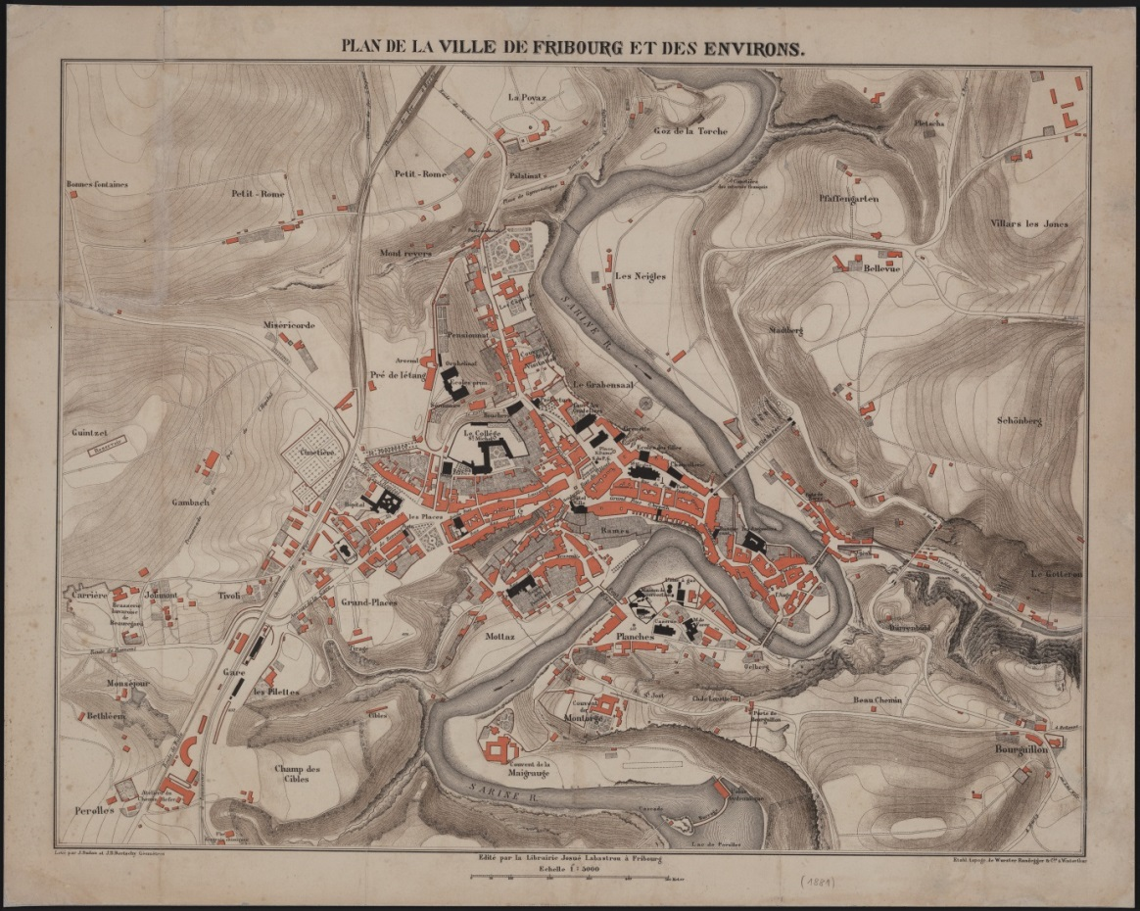
©Bibliothèque cantonale et universitaire, Fribourg

Exposition
du 29 septembre 2017 au 24 février 2018

Bibliothèque cantonale et universitaire (BCU)
Rue Joseph-Piller 2
1700 Fribourg
Tél. : 026 305 13 33
Accès détaillé sur : http://www2.fr.ch/bcuf/

Réalisation du dossier :
Ce dossier a été préparé par Patrick Minder en collaboration avec Alexandre Mauron
Personne de référence à la BCU : Silvia Zehnder-Jörg
2017

2. Table des matières

1. Page de couverture

2. Table des matières p. 2

3. La Bibliothèque cantonale et universitaire p. 3

4. Liens au PER et objectifs d’apprentissages p. 4

5. Propositions d’activités et documents à l’intention des élèves de 3^{H}-4^{H} p. 5

6. Activité centrale p. 6

7. Document complémentaire p. 7

3. La Bibliothèque cantonale et universitaire de Fribourg

Présentation
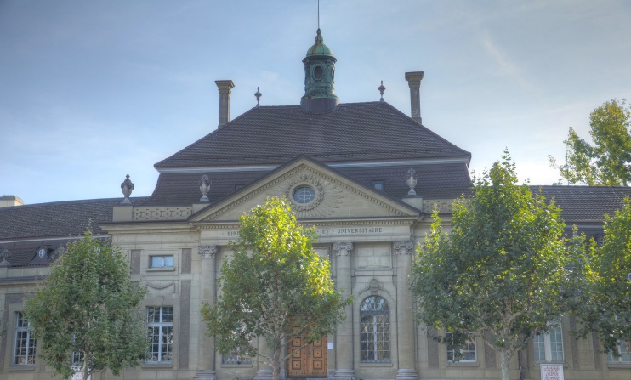
Fondée en 1848, la Bibliothèque cantonale et universitaire (BCU) de Fribourg, est au service de la population et de la communauté universitaire. Elle contribue à l’épanouissement de la vie intellectuelle et culturelle. Elle conserve le patrimoine manuscrit et audio-visuel du canton de Fribourg et le met en valeur par des expositions temporaires. Elle propose également des animations culturelles en rapport avec l’actualité.
© Bibliothèque cantonale et universitaire, Fribourg

L’exposition Fribourg à la carte la ville de 1822 à nos jours

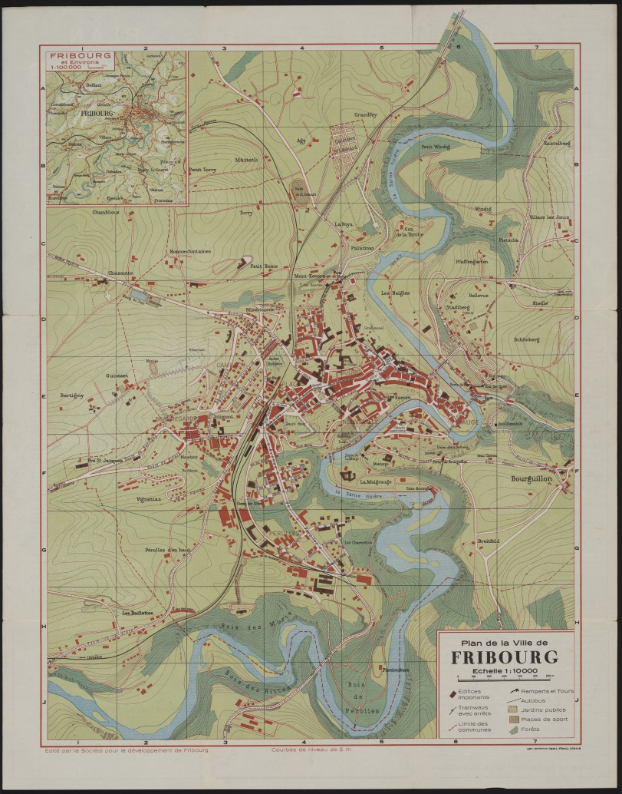
L’exposition, basée sur les cartes et plans de la ville de Fribourg, présente une réflexion sur l'évolution des techniques de la cartographie ainsi que sur les personnes et association ayant contribué au développement de la cartographie de la ville depuis le milieu du XIXe siècle jusqu’à nos jours. Au travers de la présentation de cartes thématiques, elle propose de s'interroger sur les multiples fonctions d’une carte : représenter, gérer et découvrir la ville.
Parallèlement à cette exposition, l’édition d’un atlas permet de découvrir d’autres cartes témoignant de l’histoire et du développement de la ville de Fribourg.

Horaires de la salle d'exposition
Lu-ve 08h00-22h00
Sa 08h00-16h00
Veille de fête 08h00-16h00

Image

© Bibliothèque cantonale et universitaire, Fribourg

4. Lien au PER et objectifs d’apprentissage

Durant les activités de la visite de l’exposition, l’élève sera amené à...

Géographie (SHS 11-13)

Analyser
- Distinguer les éléments naturels (cours d’eau, forêt, …) et ceux construits par l'Homme (aménagements) sur une carte.
- Identifier quelques fonctions (habiter, se distraire, apprendre, s’approvisionner, …) d'un espace.
- Argumenter la position d’un aménagement en fonction des éléments naturels et construits.

Se repérer
- Décoder de signes et de symboles figurant sur une carte et des tampons.
- Mettre en lien des représentations en 2 dimensions (plan) et en 3 dimensions (tampons).

Formation générale
- Observer et identifier quelques conséquences de notre mode de vie (loisirs, approvisionnement, …) sur l’environnement.

Capacités transversales

Collaboration
- Entendre et prendre en compte des divergences (Prise en compte de l’autre).
- Participer à l'élaboration d'une décision commune et à son choix (Action dans le groupe).

Démarche réflexive
- Cerner les enjeux de la réflexion (Élaboration d'une opinion personnelle).

5. Propositions d’activités et documents à l’intention
des élèves 3^{H}-4^{H}

Activités complémentaires

Mon quartier
L’activité | est prévue avant ou après la visite de l’exposition
 | n’est pas indispensable
Description de l’activité :
Voir « Guide pour l’enseignement », Mon quartier, pp 90 à 98

Les fonctions de mon quartier
L’activité | est prévue avant la visite de l’exposition
 | est indispensable
Documents nécessaires :
Plan du quartier englobant les domiciles des élèves (téléchargeable sur https://map.geo.admin.ch/ ou https://map.geo.admin.ch/
Description de l’activité :
Durant une visite dans le quartier, repérer les différentes fonctions des bâtiments (habitat – commerce – loisirs – transport – culture – école – …) et les reporter sur la carte.

S’interroger sur la présence (et l’absence) de certains services dans le quartier (quels types de services ? pourquoi ceux-là et pas d’autres ?) et leur localisation sur la carte (leur répartition est-elle aléatoire ? le long des axes ? concentrée en un lieu ?) …
Remarques pour l’enseignant
Il est important de faire systématiquement le lien entre la « réalité » (le quartier) et sa représentation sur la carte.

Et mon quartier ?
L’activité | est prévue après la visite de l’exposition
 | est indispensable
Documents nécessaires :
- Plan du centre historique (en annexe)
- Plan réalisé lors de la visite à la BCU
- Plan du quartier avec les différentes fonctions (voir activité « les fonctions de mon quartier »)
Description de l’activité :
- Comparer le plan BCU avec l’organisation actuelle mais qui date du MA (quelles différences ? quelles ressemblances ?).
- Comparer le plan BCU avec le plan du quartier et ses fonctions.
- Proposer, sur la base des discussions qui ont eu lieu à la BCU, des améliorations que l’on pourrait proposer pour notre quartier.

Activité centrale

Construire une ville
L’activité | est prévue durant la visite de l’exposition
 | est indispensable
Matériel nécessaire (à disposition à la BCU) :
1 jeu de plots-tampons
une carte A₀
Scotch de carrossier
Description de l’activité :
Partie 1 : identifier les symboles

A intégrer dans les parties 2 et 3 au fur et à mesure de la découverte des représentations.

- Identifier les différents types de bâtiments dessinés sur les plots et faire le lien avec des exemples concrets du quartier de domicile des élèves.
- Identifier les différentes zones représentées sur la carte (Sarine, falaises, zones constructibles).
- Identifier le symbole du scotch de carrossier (routes).
- Identifier les « traces » que laisse un tampon selon sa fonction (habitation, commerce, école, zone de loisirs).

Partie 2 : construire une ville en 3D avec les plots

- Distribuer/laisser choisir à chaque élève une habitation et un bâtiment de service.
- Organiser les espaces en réfléchissant à ce qu’il faudrait placer en premier (par exemple : les routes principales, les habitations de chacun, la cathédrale, l’école, …).
-> Possibilité de faire plusieurs essais.
- A partir du point de départ, ajouter les autres bâtiments (et les routes) en justifiant le choix de la localisation (pourquoi ici et pas là-bas ?).
- Identifier quelques conséquences de leurs choix (pollutions/bruits liés aux routes très fréquentées ou aux activités commerciales, nécessité de se déplacer loin pour bénéficier d’une fonction particulière, …).
- Ajuster, modifier au fur et à mesure en fonction des observations des élèves.
- S’interroger sur ce qui est nécessaire pour « construire une ville » (se mettre d’accord sur le plan principal, penser à tout le monde, penser aux conséquences,…).

Partie 3 : imprimer un plan en 2D

- « Fixer » la ville crée sur le plan à l’aide de l’encre.
- Faire le lien entre les bâtiments et leur représentation cartographique.
- quelles sont les informations qui sont conservées ? (emprise au sol des bâtiments, leur disposition, leur fonction) ;
- quelles informations sont perdues ? (la hauteur des bâtiments, leur aspect, …).
Remarques pour l’enseignant
Idéalement, la partie 2 devrait se faire avec une demi-classe (environ 10-15 élèves).

6. Document complémentaire

Plan de la ville de Fribourg (actuel)
Source : Etat de Fribourg

